全国2004年7月高等教育自学考试
计算机系统结构试题
课程代码：02325
一、单项选择题(在每小题的四个备选答案中，选出一个正确答案，并将正确答案的序号填在题干的括号内。每小题2分，共20分)
1.软件和固件的功能在逻辑上是( )的。
A.固件优于软件 B.不等价
C.等价 D.软件优于固件
2.( )编写者看到的逻辑结构和功能能力就是计算机的外部特性。
A.操作系统 B.汇编语言程序
C.Windows NT D.微程序
3.RISC计算机的指令系统集类型是( )。
A.堆栈型 B.累加器型
C.寄存器—寄存器型 D.寄存器-存储器型
4.主存储器的( )要求属于外特性。
A.容量大小 B.速度
C.页面组织 D.带宽
5.在采用延迟转移技术时，在以下几种调度方法中，效果最好的是哪一种方法?( )
A.将转移指令前的那条指令调度到延迟槽中
B.将转移目标处的那条指令调度到延迟槽中
C.将转移不发生时该执行的那条指令调度到延迟槽中
D.在延迟槽中填入NOP空操作指令
6.设8个处理器编号分别为0，1，2…，7用Cube₂互联函数时，第5号处理机与第( )号处理机相联。
A.1 B.3
C.4 D.6
7.大型计算机和小型计算机的主要区别在于( )。
A.大型机运行速度比小型机快得多
B.大型机能够控制大量的外设
C.大型机具有图型终端和图形处理能力
D.大型机的外存管理能力超过小型机
8.在以下总线标准中，哪一种总线具有与设备和主机无关的高级命令系统?( )
A.IDE B.AT
C.SCSI D.PCI
9.在以下输入输出控制器的管理方式中，外设的工作速度对计算机性能影响最小的是( )。
A.程序控制轮询方式 B.程序控制中断方式
C.直接存储器访问方式 D.I/O处理机方式
10.串行链接式总线的裁决算法是( )。
A.固定时间片算法 B.静态优先级算法
C.动态优先级算法 D.先来先服务算法
二、填空题(每空2分，共20分)
1.早期的冯·诺依曼计算机系统结构是以运算器为中心，而后期的冯·诺依曼计算机系统结构是以______为中心。
2.精简指令系统设计思想是简单的指令能执行得更快以及指令系统只由 的指令组成。
3.虚拟机：简单地说，一切用______的机器都称为虚拟机。计算机系统按功能可分为多层次结构，传统机器级以上的所有机器都称为虚拟机。
4.用户CPU时间取决于三个特征：______，每条指令所需时钟周期数CPI以及程序中总的指令数I_{N}。
5.MIPS只适宜于评估标量机，不能用于评估向量机。而______则比较适用于衡量向量机的性能。
6.基本数据类型一般包括______及其位串、整数及自然数、实数(浮点数)、字符和布尔数等。
7.指令系统是指机器所具有的全部指令的集合，它反映了计算机所拥有的基本功能。它是______程序员所看到的机器的主要属性之一。
8.指令的______一般分为顺序、重叠、流水三种。
9.最大吞吐率Tpmax：指流水线达到______后可获得的吞吐率。
10. 先进流水调度方法中，______不需要借助软件来对指令进行调度，而是利用硬件重新安排指令的顺序来减少流水的停顿。
三、简答题(每小题4分，共20分)
1.简单说明Flynn教授提出的分类的方法。
2.要使流水线具有良好的性能。必须设法使流水线能畅通流动，但是在流水过程中会出现几种相关(也就是冲突的意思)。请说出主要的相关。
3.衡量流水线处理机的性能主要指标是什么?
4.简要说出全局性相关的处理的4种常用方法。
5.简要说出采用RISC结构后可以带来的好处。
四、简单应用(每小题6分，共24分)
1.已知流水线的四个功能部件和流水时间，画出流水线时空图。
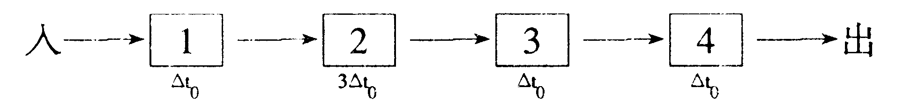
2.已知单功能流水线的预约表如下，求出初始状态冲突向量。
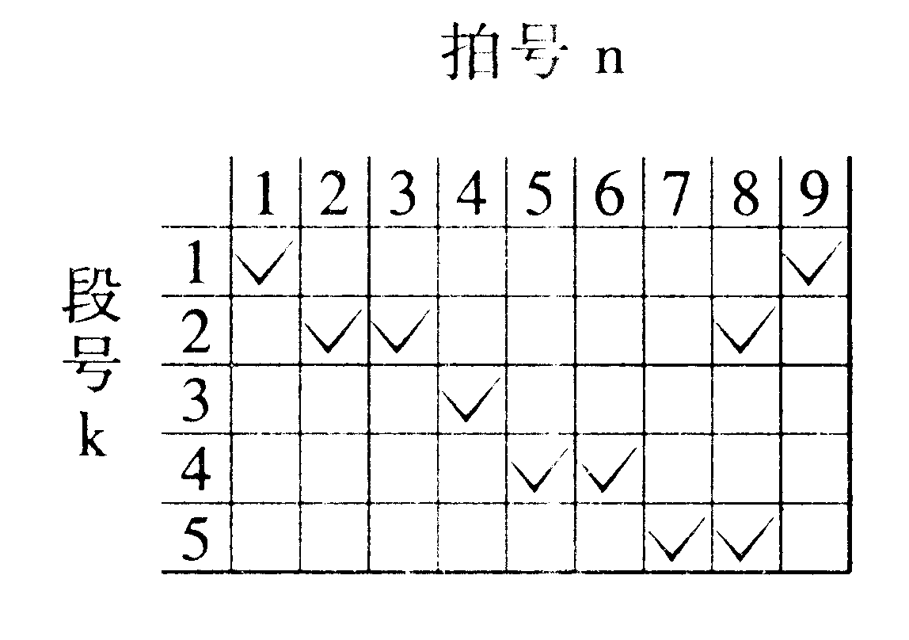
3.假设高速缓存Cache的工作速度为主存的5倍，且Cache被访问命中的概率为90%，则采用Cache后，能使整个存储系统获得多高的加速比S_{p}?
4.设一个实验性的RISC计算机，它的各类指令的平均CPI(每条指令的时钟周期数)值如下：寄存器-寄存器型指令为1个时钟周期；取/存指令为1.4个时钟周期；条件转移指令当转移发生和转移不发生时，分别为2个和1.5个时钟周期；无条件转移指令为1.2个时钟周期。假定有60%的条件转移指令为转移时发生，且若在某个典型测试程序中各类指令所占的比例为：ALU指令46%，取/存指令37%，条件转移指令16%，无条件转移指令1% 。试计算在执行该测试程序时，其平均的CPI值为多少?
五、综合应用(每小题8分，共16分)
1.设某流水计算机中，进行向量计算的相关功能部件及流水次序如下所示，画出多功能静态流水的时空图。
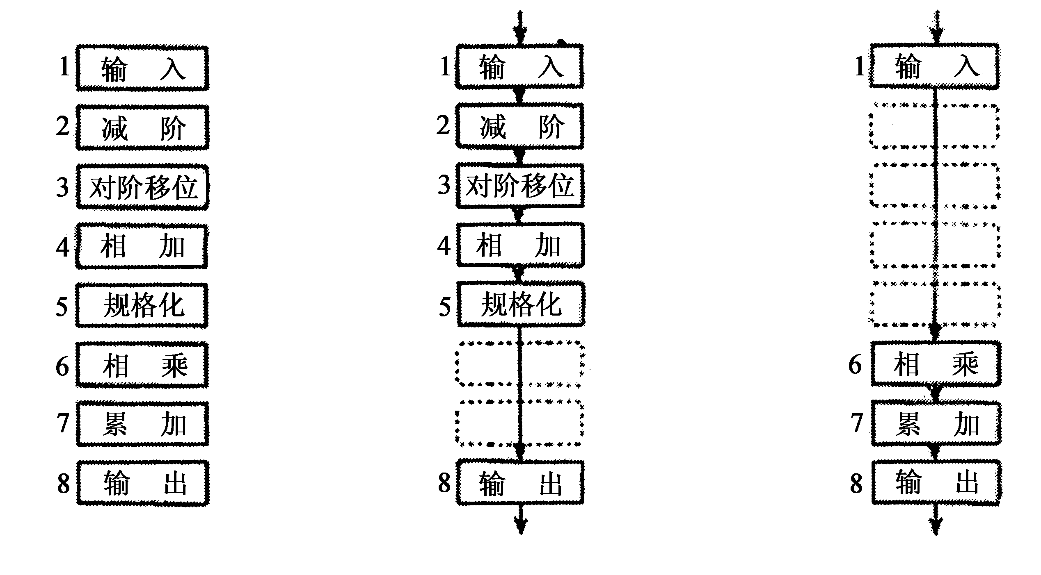
(a)流水线的功能段 (b)浮点加、减法运算时的联接 (c)定点乘法运算时的联接
2.在页式管理虚拟存储器中，假定各页面按以下的顺序请求访问：
12 | 14 | 2 | 34 | 56 | 23 | 14 | 56 | 12 | 12
并且在主存中只能容纳4个页面，列出使用先进先出替换算法时，每一个页面调度操作后的主存中的页面，并指出操作状态。答案写入下表。
调度顺序 | 1 | 2 | 3 | 4 | 5 | 6 | 7 | 8 | 9 | 10
访问页面 | 12 | 14 | 2 | 34 | 56 | 23 | 14 | 56 | 12 | 12
主 | 12 | 12 | 12 | 12 | 56 | 56 | 56 | 56 | 56 | 56
存
页
面
操作状态

